Муниципальное дошкольное образовательное учреждение
«Детский сад №7 «Сказка» комбинированного вида
городского округа Звенигород

Проект

«Вода на земле»

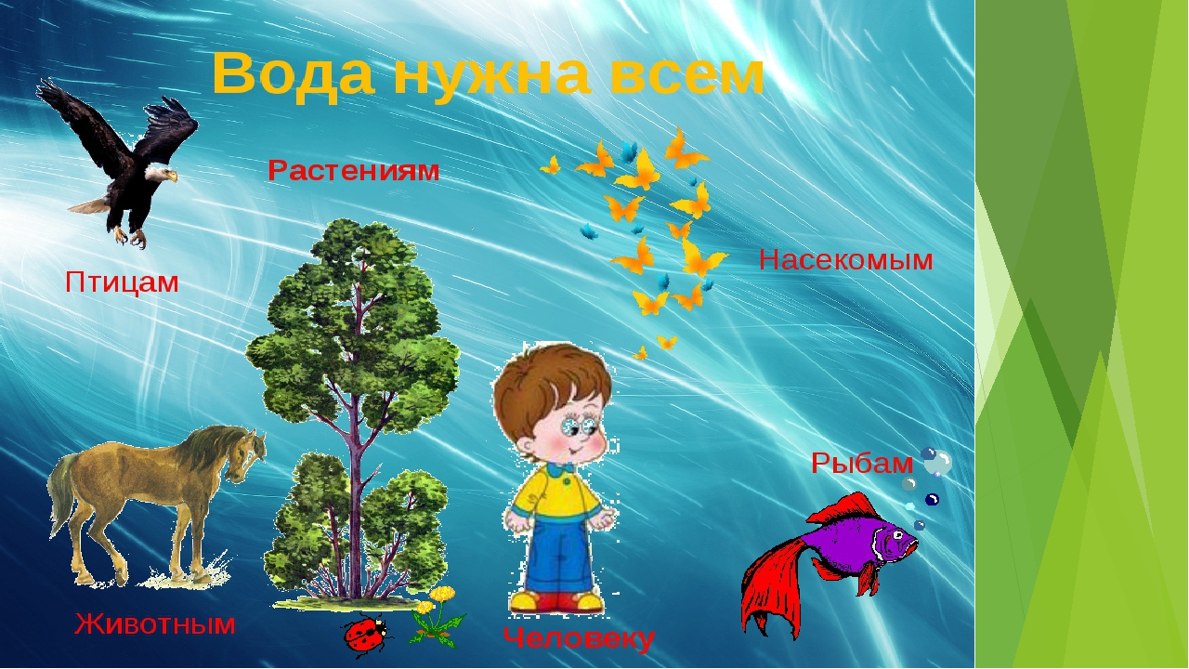

Воспитатель подготовительной группы
Волнистова Е.В.
Кучумова Е А

Звенигород 2020
Актуальность выбора темы и её значимость.
«Вода стоит особняком в истории нашей планеты. Нет природного тела, которое могло бы сравниться с ней по влиянию на ход основных, самых грандиозных геологических процессов. Нет земного вещества – минерала, горной породы, живого тела, которое ее бы не заключало. Все земное вещество ею проникну- то и охвачено».
В.И. Вернадский.
Вода — первый и любимый всеми детьми объект для исследования. С водой дети соприкасаются с первых дней жизни. И как только начинают хоть что-то понимать, принимаются за игры с водой.
Очень важно научить людей, и особенно детей, наше будущее поколение – бережному отношению к воде. Вода играет огромную роль в нашей жизни, она постоянная наша спутница.
Важно, чтобы ребенок мог оценить поведение человека в природе, высказать свое суждение по этой проблеме. И мы должны создать условия для общения ребенка с природой и для посильной деятельности.
Проект разработан в силу особой актуальности и проблемы воспитания экологической культуры дошкольников. Огромная роль в организации этой проблемы отводят экологическому образованию детей. На сегодняшний день экологическая грамотность, бережное отношение к природе стали залогом выживания человека на нашей планете. Кроме того, экологическое образование детей – это огромный потенциал их всестороннего развития.
Воспитание экологической культуры – долгий путь формирования правильных способов взаимодействия с природой. Детям необходимо прививать навыки экологически грамотного отношения в быту, научить бережно и экономно относиться к воде. Обратить внимание на то, что даже такой привычный объект, как вода, таит в себе много неизвестного. Все это подчеркивает актуальность данного проекта.

Вид проекта: поисково-исследовательский, творческий.
Сроки реализации проекта: краткосрочный (2.04.2020- 14.04.2020).
Участники проекта: воспитатели, родители, дети.
Цель проекта: Обогащение у детей представлений о значении воды в жизни всего живого на земле: вода – источник жизни.
Объект исследования: вода.
Предмет исследования: свойства воды.
Методы и приемы исследования: наблюдение, беседа, эксперимент, анализ и обобщение результатов. Образовательные области: познание, музыка, художественное творчество, безопасность.
Задачи:
- Обогатить представление детей о воде, ее свойствах, видах, назначении, о ее положительных и опасных качествах.
- Познакомить с видами использования воды в процессе жизнедеятельности человека.
- Создать условия для развития навыков проведения лабораторных опытов, исследовательской деятельности.
- Развивать умение наблюдать, анализировать, сравнивать, выделять характерные, существенные признаки живой и неживой природы, явлений природы, определять основные свойства и состояния воды.
- Развивать познавательные способности, творческое воображение, коммуникативные навыки.
- Формировать осознанное, бережное отношение к воде как важному природному ресурсу.
Ожидаемый результат: Реализация проекта предполагает интегрирование работы по нравственно - экологическому воспитанию, здоровьесбережению и художественно - эстетическому развитию воспитанников. Дети получают реальные представления о различных сторонах изучаемого объекта, о его взаимоотношения с другими объектами и со средой обитания. Повышенный интерес к НОД, содержащим демонстрационные опыты, элементы самостоятельного экспериментирования, к долгосрочным наблюдениям -экспериментам. Идет обогащение памяти ребенка, активизируются его мыслительные процессы, так как постоянно возникает необходимость совершать операции анализа и синтеза, сравнения и классификации. Развивается речь ребенка, так как ему необходимо давать отчет об увиденном, формулировать обнаруженные закономерности и выводы.

Этапы реализации проекта:
1этап - организационно-подготовительный:
- информация для родителей о предстоящей деятельности;
- подбери изучение методической литературы по теме проекта;
- подбор художественной литературы по теме;
- подбор энциклопедий, карт;
- разработка плана реализации проекта;
- составление картотек загадок, стихов, поговорок;
- составление картотеки «Опыты и эксперименты с водой»;
- подготовка оборудования для опытов с водой.

2 этап - практико-ориентировочный:
1.Просмотр и обсуждение презентации «Водные ресурсы».
2.Беседы с детьми:
- «Вода. Какая она?»
- «Роль воды в проявлении жизни на Земле»
- «Водоемы нашей планеты»
- «Чем отличается вода в морях и океанах от речной, озерной?
- «Сила воды»
- «Откуда в наш дом приходит вода»
- «Берегите воду!»
- «Чудеса воды»
3.Опытно-экспериментальная деятельность:
Неделя проведения опытов и экспериментов по теме “Вода ”. Опыты: “Как сделать воду сладкой?”, “Разноцветная вода”. «Очистим воду». “Что плывёт, а что тонет?”, «Какой формы вода?», «Растения пьют воду», «У воды есть сила» (исследование давления воды); «Испарение воды. Откуда берется туман"», «В воде одни вещества растворяются, другие не растворяются».
4.НОД:
- «Вода вокруг нас».
- «Что мы знаем о воде-водице?»
- «Свойства воды».
- «Вода в жизни человека».
- «Вода в жизни растений».
- «Жизнь под водой»
- «Круговорот воды в природе»
5.Показ мультфильмов на DVD в формате 3D: «Капитошка»; «Фиксики-советы. Опыты с водой»; «Аквариум»; «Спроси у Альберта. Круговорот воды в природе."
6.Отгадывание загадок.
7.Чтение художественной литературы: “Солнечная капля” Э. Шим, “Весенний разговор” С. Погореловский, “Ручей”, “Весенние радости” Н. Сладков, загадки, пословицы о воде.Л. Люшина «Капелька», Г.- Х. Андерсен «Русалочка», сказка «День рождения Дельфинёнка», «Живая вода», стихи А.С. Пушкина «О море», Н.А. Рыжова «Не просто сказки… Экологические рассказы, сказки», Лиман Муур «Крошка Енот и Тот, кто сидит в пруду», сказки о живой воде и др.
8.Продуктивная деятельность: рассматривание иллюстраций озер, родников, водопадов, горных рек, морей.
Рисование иллюстраций к прочитанным художественным произведениям:
И. М. Бутусова «Дождь», С. Погорельского «Весенний ручеек», С. Пшеничных «Радуга».
Лепка: «Жизнь под водой», «Вода вокруг нас».
Аппликация: «Весёлая медузка», «Облака-белогривые лошадки»,
9.Дидактические игры: «Отвечай быстро», «Четвертый лишний», «Да-нет», «Капитан укладывает чемодан», «Кто быстрее соберет», «Круги на воде», «Назови как можно больше», игры с водой.
10.Подвижные игры: «Ручеёк», «Море волнуется », «Удочка», «Караси и щука», «Водяной», «Лягушки и цапля», «Ходят капельки по кругу».
11. Викторина «Про волшебницу воду все знай и на вопросы отвечай».

3 этап-заключительный-итог проекта:
- Выставка рисунков «Вы слыхали о воде? Говорят, она везде…»
- Экологическая газета - «Вода-это жизнь!», « Берегите воду»
Выводы и практическая значимость проекта:
В процессе реализации проекта у детей расширились знания и представления о воде, ее свойствах, значимости для всего живого. Повысился уровень мотивации к занятиям. Большинство детей были активны в познавательной, опытно-экспериментальной, продуктивной деятельности. Ребята могут анализировать результаты наблюдений и делать выводы о некоторых закономерностях и взаимосвязях в природе. Развивающая предметно-пространственная среда пополнилась детской энциклопедической литературой, детскими презентациями, настольно-печатными играми, фигурками обитателей моря для настольного макета. Родители стали активными участниками в образовательном процессе дошкольного учреждения.
Фото к проекту

